local bakery data analysis

Yufenyuy

2025-07-17

setwd("C:/gitrepos/ranalytics/r_data_analysis")

**Hier werden R-Packete für die Daten Manipulation bzw. Auswertung beladen**

library(conflicted)  
library(tidyverse)

## ── Attaching core tidyverse packages ──────────────────────── tidyverse 2.0.0 ──  
## ✔ dplyr 1.1.4 ✔ readr 2.1.5  
## ✔ forcats 1.0.0 ✔ stringr 1.5.1  
## ✔ ggplot2 3.5.1 ✔ tibble 3.2.1  
## ✔ lubridate 1.9.3 ✔ tidyr 1.3.1  
## ✔ purrr 1.0.2

library(DBI)

## Warning: Paket 'DBI' wurde unter R Version 4.4.3 erstellt

library(RPostgres)

## Warning: Paket 'RPostgres' wurde unter R Version 4.4.3 erstellt

library(ggplot2)  
library(lubridate)  
library(dplyr)  
library(tidyr)  
library(stringr)

**Erstellte Umgebung Variablen werden für die Datenbank Verbindung eingelesen**

con <- dbConnect(  
 Postgres(),  
 dbname = Sys.getenv("DBNAME"),  
 host = Sys.getenv("HOST"),   
 user = Sys.getenv("USER"),  
 password = Sys.getenv("PASSWORD"),  
 port = Sys.getenv("PORT")  
)

**Die gezielte Daten Tabelle liegt in einer spezifisches Schema in PostgreSQL. Die Tabellen enhalten in diesem Schema werden aufgelisted und geprüft, ob die gewünschte Tabelle drin liegt**

schema_name <- "baker_yelp_dbt_prod"  
  
# SQL query to list tables in the given schema  
tables <- dbGetQuery(con, paste0("  
 SELECT table_name  
 FROM information_schema.tables  
 WHERE table_schema = '", schema_name, "'  
 AND table_type = 'BASE TABLE';  
"))  
  
print(tables)

## table_name  
## 1 pdtn_fuel  
## 2 monthly_ts_issales  
## 3 weekly_product_pdtn_ts  
## 4 sales_t1  
## 5 monthly_ts_should_sales  
## 6 products_weekly_ts  
## 7 pdtn_t1  
## 8 feeding  
## 9 sales_t2  
## 10 business_reviews_t1  
## 11 weekly_timeseries_issales  
## 12 pdtn_oldstuck  
## 13 business_reviews_t2  
## 14 weekly_ts_is_should_sales  
## 15 businesses_t1  
## 16 weekly_ts_should_sales  
## 17 businesses_t2  
## 18 daily_expected_production_dates  
## 19 daily_product_pdtn_amt  
## 20 businesses_t3  
## 21 monthly_ts_is_should_sales  
## 22 items  
## 23 datetable

**Hier werden die Daten mittels SQL selektiert**

product_ts <- dbGetQuery(con, "SELECT * FROM baker_yelp_dbt_prod.products_weekly_ts")

**Datentypen und Werte einsehen**

str(product_ts)

## 'data.frame': 425 obs. of 15 variables:  
## $ endofweek : Date, format: "2023-07-09" "2023-07-02" ...  
## $ banana50_amt : num 9 3 0 0 0 0 0 0 0 0 ...  
## $ square50_amt : num 148 142 124 136 148 ...  
## $ local50_amt : num 7.5 12.5 17.5 17.5 22.5 22.5 25 15 30 30 ...  
## $ banana100_amt : num 0 0 0 0 0 0 0 0 0 0 ...  
## $ local100_amt : num 190 185 177 201 190 ...  
## $ special100_amt: num 675 1732 1674 1752 1657 ...  
## $ special150_amt: num 1319 128 149 158 163 ...  
## $ local200_amt : num 253 244 250 234 269 ...  
## $ special200_amt: num 0 0 0 0 0 0 0 0 0 0 ...  
## $ local250_amt : num 50.4 50.4 42 50.4 49 42 40.6 33.6 42 50.4 ...  
## $ local300_amt : num 569 519 524 580 543 ...  
## $ special400_amt: num 0 0 0 0 0 0 0 0 0 0 ...  
## $ special500_amt: num 706 624 623 697 630 ...  
## $ special800_amt: num 60.5 21.6 32.7 68.7 44.1 ...

**Statistik der Daten einsehen, um die Zentrale Tendenz und die Streuung der Daten zu verstehen.**

*Beobachtungen:*

* Die Daten wurden von mitte 2015 bis mitte 2023 gesammelt.
* Bei viele Produkte(spezial150_amt) liegt der mittleren Wert bei 0. D.H Bis zu 50% ihre Beträge liegen bei 0 Geld Einheiten(GE).
* Der minimale produzierte Betrag bei alle Produkte liegt bei 0 GE.
* Der höchste durchschnittliche produzierte Betrag über den ganzen Zeitraum ist bei dem Produkt special200_amt beobachtet und dasselbe Produkt hat der höchste produzierte Betrag unter alle Produkten.Allerding liegt sein Mittelwert bei 0 GE.
* Bei der Produkte local100_amt, local300_amt und special100_amt liegen der Mittelwert und der Durchschnitt nah beieinander.Diese weißt auf einer quasi Normal Verteilung hin spricht die Daten sind quasi gleichverteilt.

summary(product_ts)

## endofweek banana50_amt square50_amt local50_amt   
## Min. :2015-05-24 Min. : 0.0 Min. : 0.00 Min. : 0.000   
## 1st Qu.:2017-06-04 1st Qu.: 0.0 1st Qu.: 0.00 1st Qu.: 0.000   
## Median :2019-06-16 Median : 48.0 Median : 0.00 Median : 0.000   
## Mean :2019-06-16 Mean :135.8 Mean : 66.88 Mean : 1.688   
## 3rd Qu.:2021-06-27 3rd Qu.:276.0 3rd Qu.:135.00 3rd Qu.: 0.000   
## Max. :2023-07-09 Max. :542.4 Max. :450.00 Max. :40.000   
## banana100_amt local100_amt special100_amt special150_amt   
## Min. : 0.000 Min. : 0.0 Min. : 0.0 Min. : 0.0   
## 1st Qu.: 0.000 1st Qu.: 66.3 1st Qu.: 196.3 1st Qu.: 0.0   
## Median : 0.000 Median :170.0 Median : 973.5 Median : 0.0   
## Mean : 7.916 Mean :161.9 Mean : 889.5 Mean : 164.8   
## 3rd Qu.: 0.000 3rd Qu.:238.0 3rd Qu.:1440.5 3rd Qu.: 301.0   
## Max. :107.500 Max. :528.7 Max. :2352.9 Max. :1318.6   
## local200_amt special200_amt local250_amt local300_amt   
## Min. : 0.0 Min. : 0.000 Min. : 0.0 Min. : 0.0   
## 1st Qu.: 0.0 1st Qu.: 0.000 1st Qu.: 15.4 1st Qu.: 72.1   
## Median : 93.2 Median : 0.000 Median : 56.0 Median :349.3   
## Mean :113.5 Mean : 8.179 Mean :143.2 Mean :319.5   
## 3rd Qu.:231.6 3rd Qu.: 0.000 3rd Qu.:237.3 3rd Qu.:518.7   
## Max. :351.6 Max. :134.940 Max. :607.6 Max. :777.7   
## special400_amt special500_amt special800_amt   
## Min. : 0.00 Min. : 0.0 Min. : 0.00   
## 1st Qu.: 0.00 1st Qu.: 100.4 1st Qu.: 2.40   
## Median : 0.00 Median : 435.2 Median : 19.20   
## Mean : 13.17 Mean : 384.1 Mean : 25.08   
## 3rd Qu.: 0.00 3rd Qu.: 581.0 3rd Qu.: 38.40   
## Max. :534.48 Max. :1004.7 Max. :110.40

g1 <- product_ts %>%  
 ggplot(aes(x = local100_amt)) +  
 geom_histogram(fill = "blue", bins = 15) +  
 xlab("Produzierte Beträge") +  
 ylab("Anzahl der Beträge je klasse") +  
 theme_classic() +  
 ggtitle("Verteilung der beobachteten Beträge für das Produkt Local100") +  
 theme(  
 plot.title = element_text(hjust = 0.5)  
 )  
g1

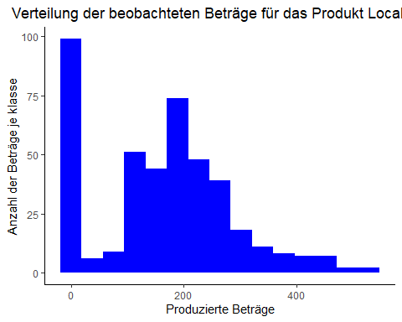

product_ts <- product_ts %>% pivot_longer(cols = ends_with("amt"), names_to = "products", values_to = "weekly_amount", names_repair = "check_unique")

str(product_ts)

## tibble [5,950 × 3] (S3: tbl_df/tbl/data.frame)  
## $ endofweek : Date[1:5950], format: "2023-07-09" "2023-07-09" ...  
## $ products : chr [1:5950] "banana50_amt" "square50_amt" "local50_amt" "banana100_amt" ...  
## $ weekly_amount: num [1:5950] 9 148.5 7.5 0 190.4 ...

summary(product_ts)

## endofweek products weekly_amount   
## Min. :2015-05-24 Length:5950 Min. : 0.0   
## 1st Qu.:2017-06-04 Class :character 1st Qu.: 0.0   
## Median :2019-06-16 Mode :character Median : 13.8   
## Mean :2019-06-16 Mean : 174.0   
## 3rd Qu.:2021-06-27 3rd Qu.: 229.9   
## Max. :2023-07-09 Max. :2352.9

gplot_1 <- product_ts %>%   
 mutate(  
 produkte = str_sub(products, 1, str_length(products) - 4)  
 ) %>%  
 group_by(produkte) %>%  
 summarise(total_amount = sum(weekly_amount)) %>%  
 ggplot(aes(x = produkte, y = total_amount)) +   
 geom_col(fill = "orange") +  
 ggtitle("Gesamt produzierter Betrag der Produkte") +  
 theme_linedraw() +  
 theme(  
 plot.title = element_text(hjust = 0.5),  
 axis.text.x = element_text(angle = 45, hjust = 1)  
 )  
gplot_1

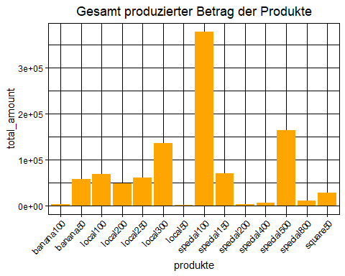

gplot_2 <- dplyr::filter(product_ts, products == "special100_amt") %>%  
 ggplot(aes(x = endofweek, y = weekly_amount)) +   
 geom_line(color = "blue") +  
 xlab("Ende der Woche") +  
 ylab("Produzierter Betrag") +  
 ggtitle("Zeitliche Entwicklung des Meist produzierten Produkt") +  
 theme_classic() +  
 theme(plot.title = element_text(hjust = 0.5))  
gplot_2

